# Bài 2: Dùng công thức cấp số nhân để dự báo dân số

*Chỉ từ 500k mua trọn bộ Giáo án Toán 11 Chân trời sáng tạo bản PPT trình bày khoa học, đẹp mắt (Chỉ 70k cho 1 bài giảng bất kì):*  
**B1:** Gửi phí vào tài khoản **0711000255837 - NGUYEN THANH TUYEN -** Ngân hàng Vietcombank **(QR)**  
**B2:** Nhắn tin tới zalo **Vietjack Official - nhấn vào đây** để thông báo và nhận giáo án.  
Xem thử tài liệu tại đây: **Link tài liệu**  
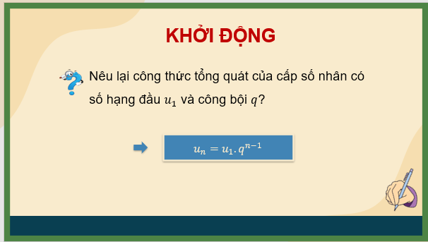  
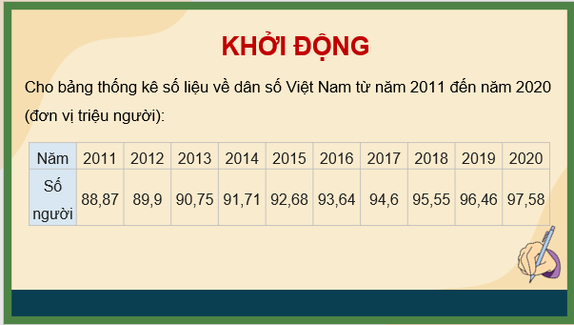  
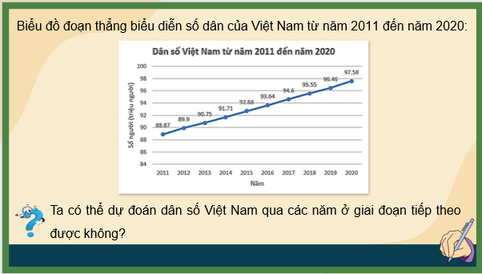  
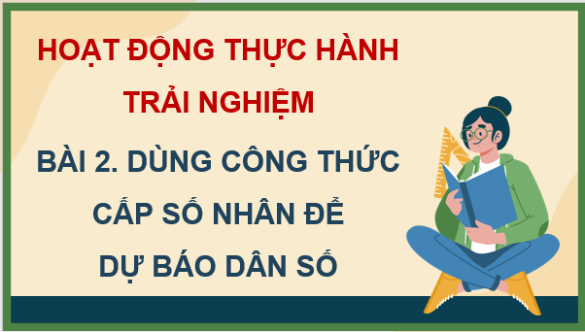  
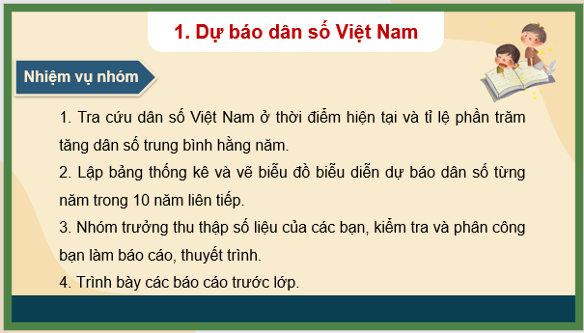  
................................  
................................  
................................  
**Giáo án Toán 11 Bài 2 (Chân trời sáng tạo): Dùng công thức cấp số nhân để dự báo dân số**  
**I.** **MỤC TIÊU**  
**1. Kiến thức, kĩ năng**  
Học xong bài này, HS đạt các yêu cầu sau:  
- Vận dụng công thức tìm số hạng tổng quát của cấp số nhân để dự báo dân số.  
- Tìm kiếm và sử dụng thông tin từ các nguồn có sã̃n để làm dự báo.  
- Vận dụng các kĩ năng thống kê để tổ chức, xử lí và biểu diễn dữ liệu.  
**2. Năng lực**  
**Năng lực chung:**  
- Năng lực tự chủ và tự học trong tìm tòi khám phá  
- Năng lực giao tiếp và hợp tác trong trình bày, thảo luận và làm việc nhóm  
- Năng lực giải quyết vấn đề và sáng tạo trong thực hành, vận dụng.  
**Năng lực riêng:**  
- Tư duy và lập luận toán học: so sánh, phân tích các thông tin, số liệu.  
- Giải quyết vấn đề toán học: Vận dụng các kĩ năng thống kê để tổ chức, xử lí và biểu diễn dữ liệu.  
- Mô hình hóa toán học: Vận dụng công thức tìm số hạng tổng quát của cấp số nhân để dự báo dân số.  
- Giao tiếp toán học: đọc, hiểu, trao đổi thông tin.  
- Sử dụng công cụ, phương tiện học toán.  
**3. Phẩm chất**  
- Có ý thức học tập, ý thức tìm tòi, khám phá và sáng tạo, có ý thức làm việc nhóm, tôn trọng ý kiến các thành viên khi hợp tác.  
- Chăm chỉ tích cực xây dựng bài, có trách nhiệm, chủ động chiếm lĩnh kiến thức theo sự hướng dẫn của GV.  
**II. THIẾT BỊ DẠY HỌC VÀ HỌC LIỆU**  
**1. Đối với GV:**  
- Máy tính cầm tay hoặc máy tính đễ bàn, máy tính bảng, máy tính xách tay có cài phần mềm Microsoft Excel.  
- Sách giáo khoa Toán 11, tập một - bộ sách Chân trời sáng tạo.  
**2. Đối với HS**: SGK, SBT, vở ghi, giấy nháp, đồ dùng học tập (bút, thước...), bảng nhóm,  
máy tính cầm tay, máy tính xách tay có cài phần mềm Microsoft Excel (nếu có), tra cứu dân số Việt  
Nam các năm từ 2020 đến nay (GV thống nhất nguồn số liệu).  
**III. TIẾN TRÌNH DẠY HỌC**  
**A. HOẠT ĐỘNG KHỞI ĐỘNG (MỞ ĐẦU)**  
**a) Mục tiêu:**  
- Tạo hứng thú, thu hút HS tìm hiểu nội dung bài học.  
**b) Nội dung:** HS đọc tình huống mở đầu, suy nghĩ trả lời câu hỏi.  
**c) Sản phẩm:** HS trả lời được câu hỏi mở đầu.  
**………………………………………….**  
**………………………………………….**  
**………………………………………….**  
Xem thử và mua tài liệu:  
Link tài liệu (PPT)  
Link tài liệu (word)